TRAMINOT N° 383
C G T C G T C G T C G T C G T C G T C G T C G T C G T C G T C G T C G T C G T C G T C G T C G T C G T C G T C G T C G T C G T CG

CGTCGTCGTCGTCGTCGTCGTCGTCGTCGTCGTCGTCGTCGTCGTCGTCG
C G T C G T C G T C G T C G T C G T C G T C G T C G T C G T C G T C G T C G T C G T C G T C G T C G T C G T C G T C G T
CGTCGTCGTCGTCGTCGTCGTCGTCGTCGTCGTCGTCGTCGTCGTCGT
MENSUEL AU PRIX DE 0,5€ MOIS DE DECEMBRE 2015

C G T

T.U. DE NANCY

JOURNAL EDITE PAR LES ELUS C.G.T. DE NANCY

Grève du 18 décembre
Mon titre peut faire sourire, puisque finalement grâce à notre forte intention à la mobilisation (Conducteurs, AS, Service contrôle, Technique et même agents de maîtrise) nos élus en négociation ont réussi à faire plier la direction, car sans votre soutient il faut bien le reconnaitre, nous n’aurions obtenu que des miettes.
C’est pourquoi de la part de tous les élus de la CGT, je vous dis à tous un grand MERCI.
Joyeuses Fêtes et bonne année à tous et à toutes…

EDITO

N.A.O 2015
En chantant
183

Denis

183

L’Am

N.A.O 2015

Le groupe Transdev nous a changé le directeur pendant les NAO. L’aurait-il fait exprès pour casser les négociations ? C’est sûr. Il pensait peut-être, comme on était calme depuis quelques années, que nous ne bougerions pas.
C’est quand même mal nous connaitre, et on a horreur qu’on nous prenne pour des imbéciles
M. Huard, notre ancien directeur avait commencé en nous proposant un petit 0,6% début janvier. Quelques jours plus tard, le nouveau directeur prend le relais. Il nous propose dans sa grande générosité 0,4% en juillet, soit 0,2% pour l’année. Quelle ne fût pas notre surprise !
En plus avec plein d’aplomb il nous dit « je vous augmente la prime de non accident de 50€ à l’année et la prime de dimanche de 4€ ». Puis il continue son explication sur la conjoncture pendant plus d’une heure pour essayer de nous endormir.
Nous lui faisons constater que le contrat qu’ils ont signé avec la CUGN était très mal négocié, il n’y a que des avantages pour la CGUN et que nous, les ouvriers, nous n’étions pas responsables des pertes que le groupe subit. Nous, nous faisons tout notre travail au mieux, du coup cela mérite des efforts de leur part pour nos salaires.
Quelques jours plus tard, il est revenu avec de nouvelles propositions : 0,7% et 0,1% en septembre. Nous lui avons dit que nous ne voulions pas de zéro devant la virgule. Il n’a pas voulu nous entendre, donc nous avons déposé le préavis de grève le vendredi 11 décembre.
Le week-end passé, il nous programme une dernière réunion le mercredi 16 décembre à 17h30 en fin de notre réunion mensuelle de CE, soit moins de 24h avant le déclenchement de notre grève. Ayant notre cher directeur en face de nous des 10h du matin ce même jour, nous avons décidé de ne pas commencer cette réunion de CE et partir sur les NAO.
Et là encore quelle fût notre surprise, notre cher patron, nous dit qu’après une nuit de réflexion il décide de nous donner 1% au premier janvier, alors qu’il partait sur 0,4% au 1er juillet ???
Mais attention il fallait arrêter la grève, sinon nous repartions à zéro !!!
Après une suspension de séance de plus d’une heure, et la consultation des camarades présents, ou par téléphone, nous avons décidé de prendre ces 1% en évitant aux copains de perdre plusieurs jours de grève.
Je sais que certains auraient aimé faire la grève, mais il faut savoir que le combat est loin d’être terminé, et que les occasions de se battre ne vont pas diminuer.
Le tous ensemble reste d’actualité, car si nous avons réussi à le faire reculer c’est bien grâce à vous et votre engagement dans les urnes.

Bonnes fêtes à tous
Vos élus CGT

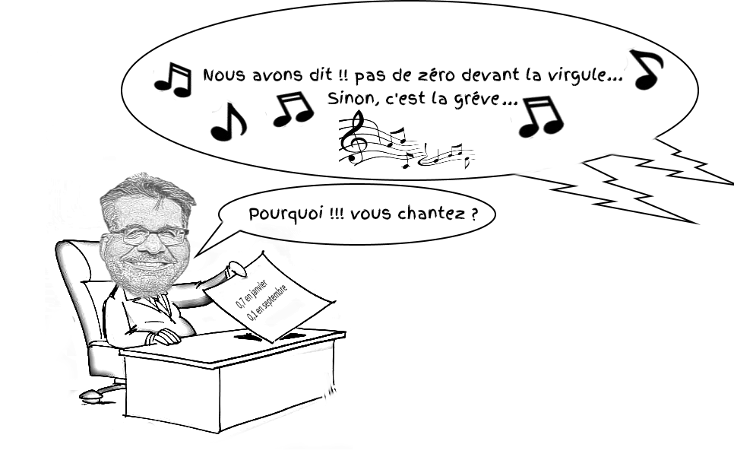

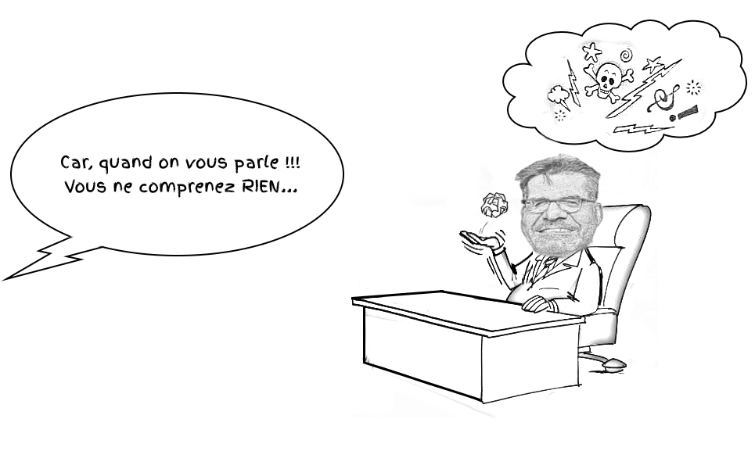

Denis

183
L’heure est grave, Il est de coutume de dénoncer les actes et agissements nauséabonds tels qu’il soit. Aujourd’hui en est la preuve, notre société et notre entreprise n’est pas épargnée. L’homme fourbe et malsain, qui joue la proximité avec les salariés pour mieux les poignarder est de retour.
Nous allons vous le présenter, cet homme derrière ses allures d’extraterrestre totalement décalé est un OVNI à lui tout seul, Fred l'étalon présumé de l'affectation,
Incapable d’avoir réussi une seule mission depuis son début de carrière, il patauge toujours. Les groupes de repos 2015, les graphiques au lancement du nouveau réseau et tous les endroits où il est passé n’ont été que des échecs lamentables, je vous rassure ça continue, à croire que la direction subventionne la connerie; malgré tout il continue de changer d’étiquette et de service comme une serpillère qu’on balade, jusqu'à trouver sa poubelle idéale.
Il prend toutes les décisions seul, lève les yeux au ciel lorsqu’on lui propose des idées, pour nous montrer qu’il s’en moque mais est incapable de nous expliquer ce qu’il veut faire. D’ailleurs nous souffrons toujours de ses choix peu judicieux.
Il ne cesse de nous répéter que nous sommes des enfants gâtés, nous lui répondons, que pour nous ce n’est pas un jeu mais bien notre travail. Nous ne pouvons pas prolonger nos pauses entre 12h et 14h par exemple comme lui le fait avec beaucoup de souplesse, mon cher monsieur de l'affectation, pour les enfants gâtés en question tu n'as rien à leur apprendre du monde extérieur, ne penses pas disposer d'un quelconque droit pour sortir des âneries aussi grandes que toi, car le comptage et statistiques sur les ethnies ou les origines sont interdits en France...car ce genre d'acte a eu des conséquences désastreuses au sein de plusieurs communautés de 1936 à 1945...Vas lire un peu!!!
Revenons à nos moutons (avant de dormir je les compte).
183 A priori innocent, ce nombre peut se lire cent quatre-vingt-trois ou un, huit, trois. Dans ces deux cas cela ne veut toujours rien dire en particulier.
Pour certains, mais pour cette personne, cela veut dire beaucoup (en tout cas beaucoup trop visiblement).
Je m’explique et je me répète: Alors que tout le monde sait, ou en tout cas ne peut ignorer, le fait de tenir des comptages et des statistiques sur les ethnies ou les origines est interdit en France.
POURTANT, cautionné ou pas par la direction, notre brillant chef de la programmation nous a indiqué qu’il y a 183 étrangers dans l’entreprise. Je ne sais pas s’il a compté les catholiques, les musulmans, les protestants, les athées, les agnostiques, les bouddhistes et autres encore mais une chose est sûre c’est que les 183 ont été comptés.
Nous rejetons sévèrement ce procédé :
- Le syndicat CGT ne peut accepter de telles pratiques, est demande comment peut être garantie le respect du droit à la vie privée et des droits de l’homme.
Car aujourd’hui ce sont les musulmans les plus visés, demain ce sera peut-être les homosexuels, les portugais, le polonais, les indous, les italiens, le blonds, les roux ou les chauves. La liste n’est pas exhaustive mais si la loi interdit ce flicage…….c’est qu’il y a une raison.
A défaut de pouvoir se distinguer par un travail excellent, il multiplie les échecs à tous les niveaux, nous le classons numéro 1 de l’ignorance et de la bêtise, et pour ma part tu es ce petit chef qui à un moment donné n'as pas su mesurer son propre seuil d'incompétence...
.A coup sûr, il ne peut pas être nul partout, il y a forcément des domaines qu’il maîtrise.
Marcher avec des talonnettes et vapoter !!!
Les Coluches.

